Zadání:

20.4. – 24.4.

- Projděte si přiloženou a ofocenou prezentaci - používání A, AN , SOME a ANY – zkuste porozumět.
- TB – str. 54, cv. 1. a 2. – opiš věty do sešitu a pošli.
- Napsat slovíčka WB 4C str.83

PREZENTACE

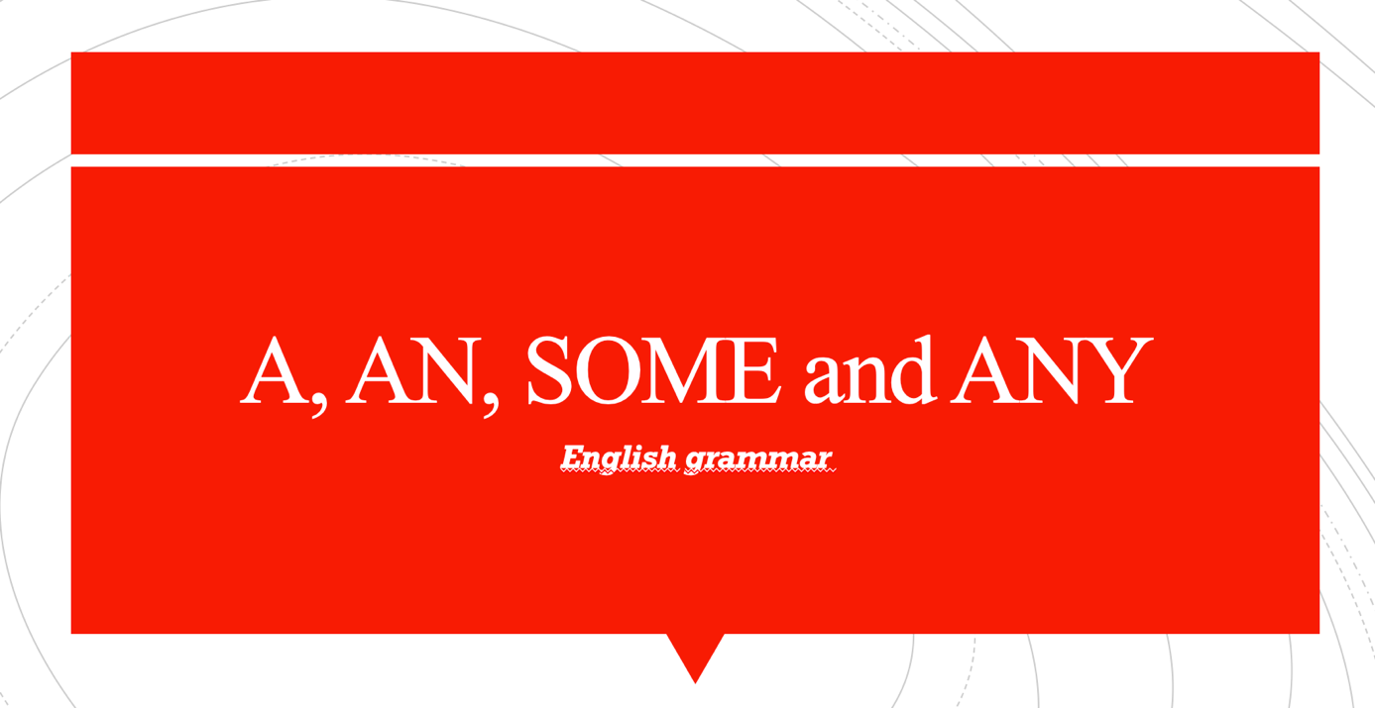

1.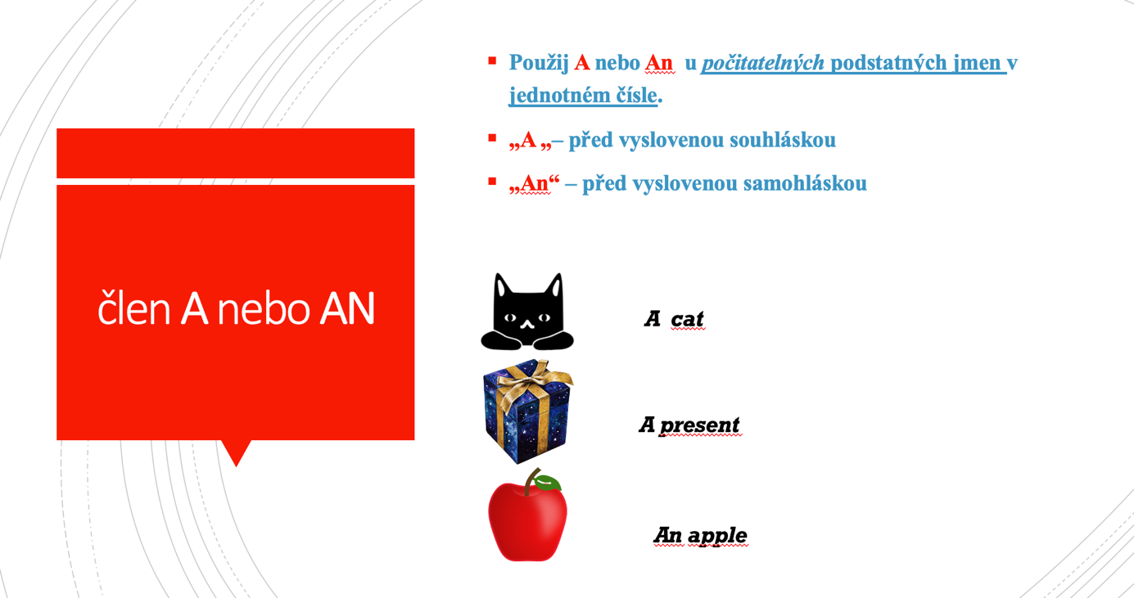

2.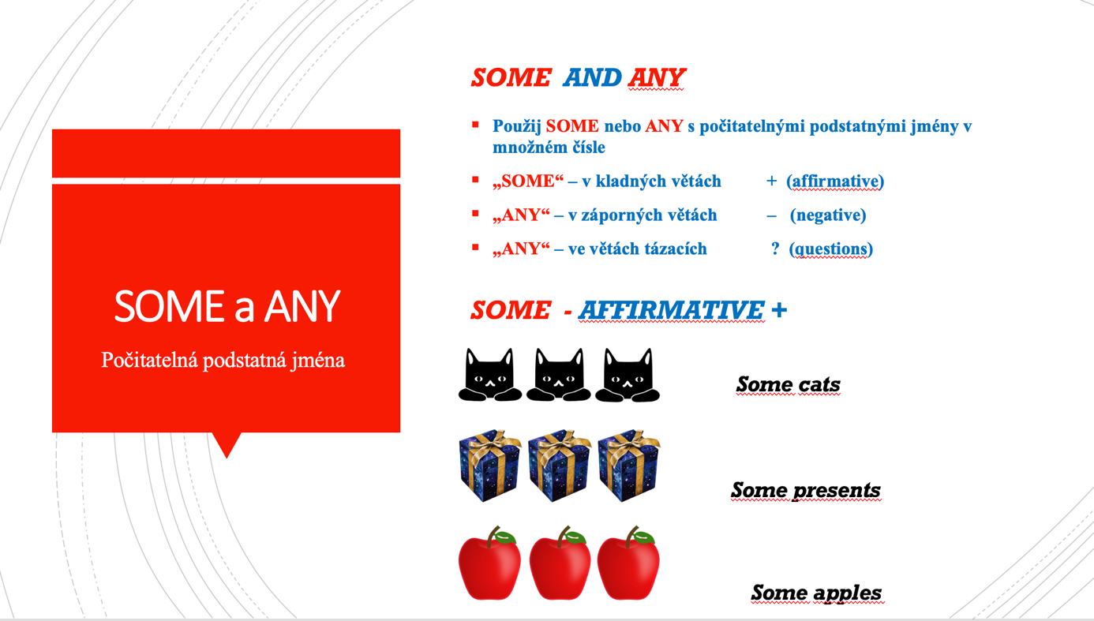

3.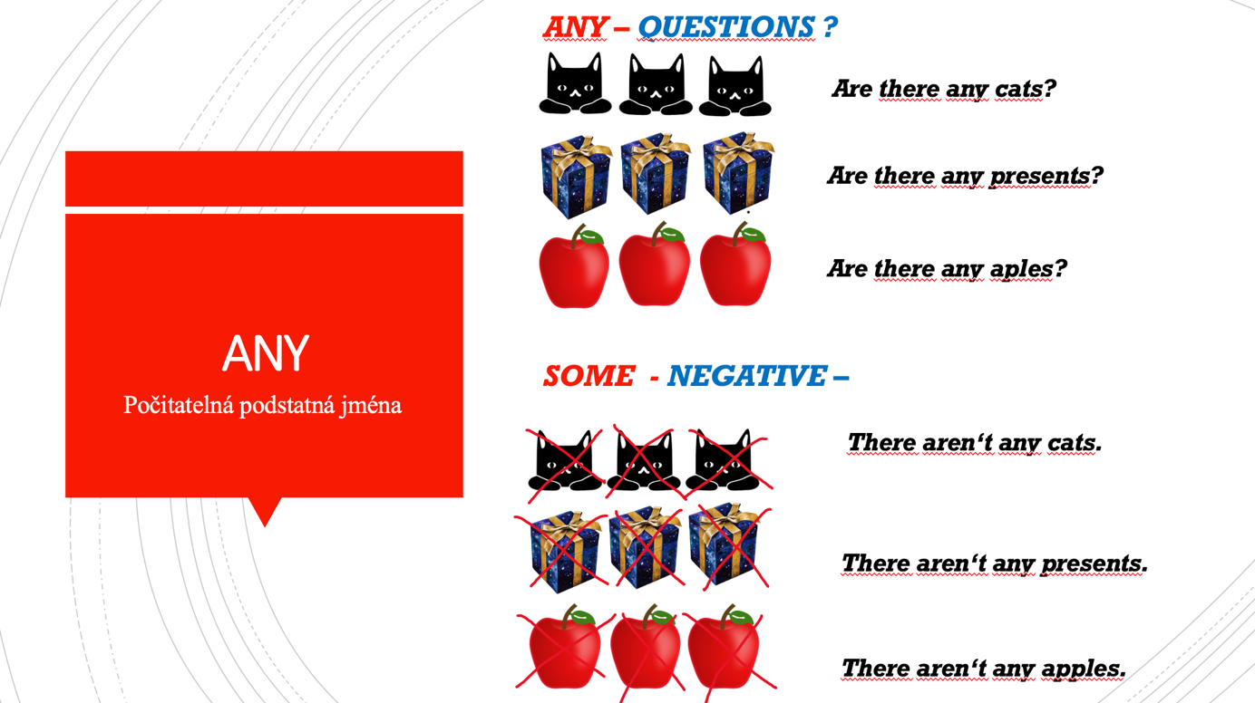

4.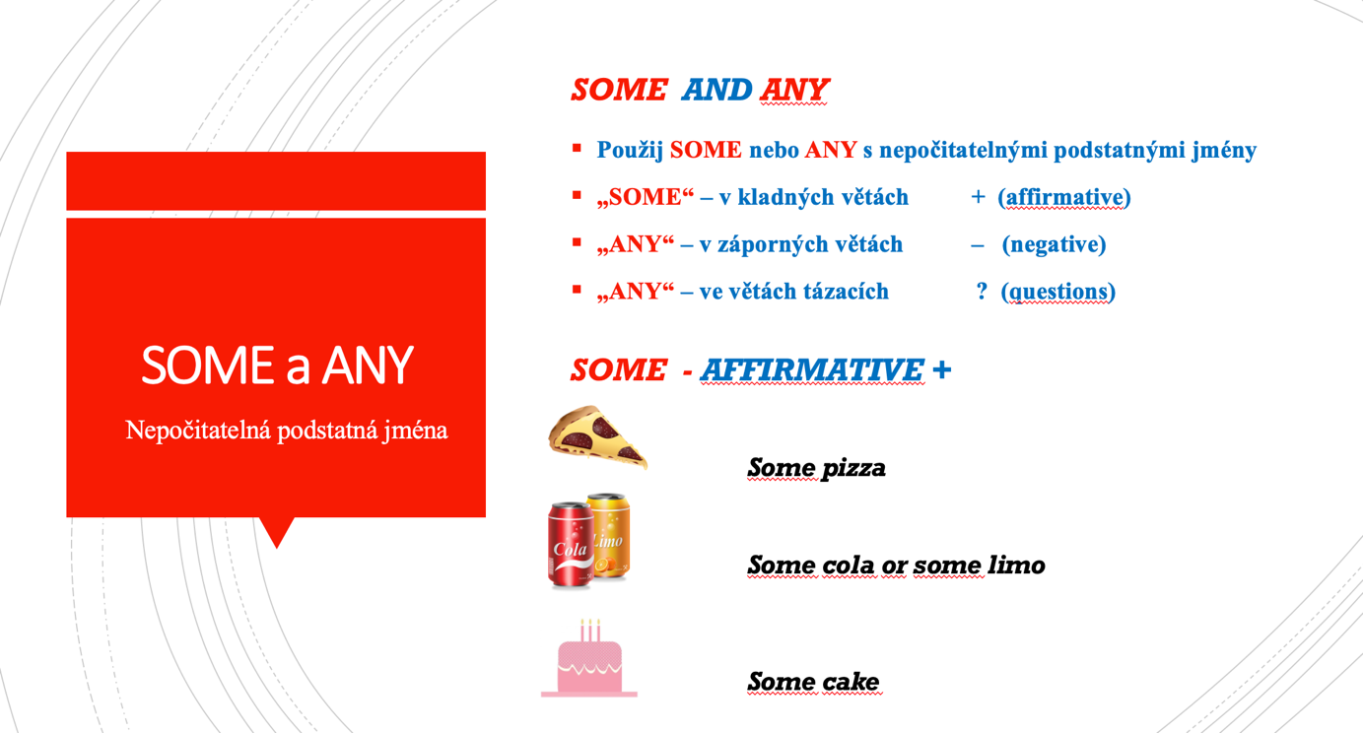

5.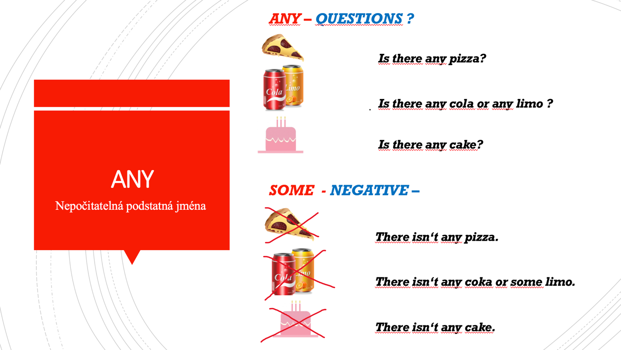

6
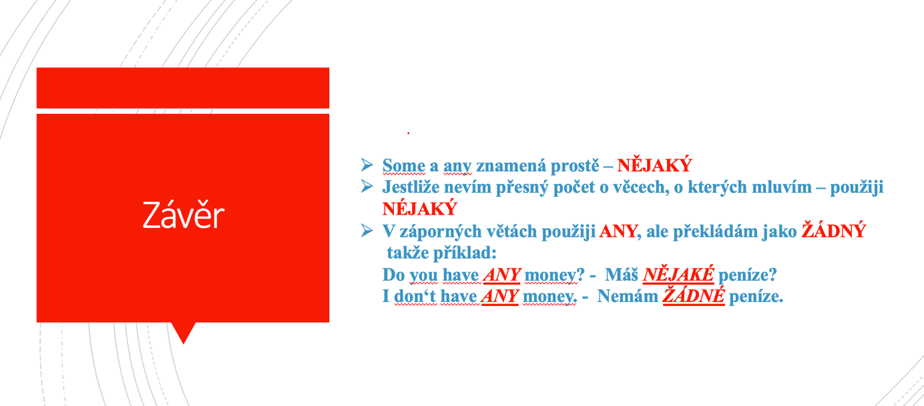

7.

